项目管理体系文件
需求规格说明书

编 撰 人：吴紫妍
审 核 人：孙朝阳
批 准 人：孙朝阳
批准日期：2021.12.16
保密级别：机密
文档版本：4.0

西安中软卓越信息技术有限公司

版本历史
日期 | 版本 | 说明 | 作者
2021.12.15 | 1.0 | 需求规格说明书完成 | 吴紫妍
2021.12.17 | 2.0 | 需求规格说明细节修改 | 吴紫妍
2021.12.21 | 3.0 | 根据代码开发的情况修改需求说明书细节 | 吴紫妍
2021.12.23 | 4.0 | 说明书格式统一 | 吴紫妍
目 录
1. 引言 1
1.1. 编制目的 1
1.2. 范围 1
1.3. 预期的读者和阅读建议 1
1.4. 术语和缩略语 1
1.5. 文档约定 2
1.6. 参考文件 2
2. 项目概述 2
2.1. 目标 2
2.2. 范围 2
2.3. 用户的特点 2
2.4. 假定条件和约束限制 3
2.5. 运行环境 3
2.5.1. 硬件环境 3
2.5.2. 软件环境 3
3. 业务分析 3
4. 数据描述 4
4.1. 基础数据 4
4.2. 业务数据 5
5. 功能需求 5
5.1. 功能需求总述 5
5.1.1. 功能需求总表 5
5.1.2. 角色、权限需求 5
5.2. 任务清单 6
5.3. 物理实验助手 7
5.4. 学分积查询 7
5.5. 课程表查询 7

6. 非功能需求 7
6.1. 性能需求 7
6.2. 安全保密需求 7
6.3. 稳定性需求 8
6.4. 部署需求 8
7. 界面要求 8
7.1. 图形要求 8

8. 接口要求 9
8.1. 翱翔门户学分积查询接口 9
8.2. 课程表查询接口 9

1.引言

1.1.编制目的

本文档用于说明、记录项目需求，主要有以下几个方面：
- 项目概述；概述该项目的目标、范围、约束等条件。
- 业务分析；分析客户的业务需求。
- 数据描述；描述出业务处理过程以及其它过程中的数据。
- 功能需求；对项目所要实现的功能进行分析。
- 非功能需求；对其他非功能部分进行分析。
- 界面要求；对于项目界面的要求分析。
- 接口要求；对于项目所要使用到的接口的分析。

1.2.范围
校园助手将用于西北工业大学教师及学生使用，主要功能有：
学分积查询：查询用户的学分积，以及各科的成绩。
课程表查询：查询当前学期用户的课表。
物理实验帮手：辅助计算A,B,C类不确定度以及均值等实验所需数据。
任务清单：记录自己的任务等。

1.3.预期的读者和阅读建议
（1）开发人员
开发人员应仔细阅读项目概述中的运行环境以及硬件环境；
开发人员应着重阅读功能需求、非功能需求、界面要求、接口要求部分；
- 项目经理：
项目经理可根据本文档所写的项目有关信息了解项目的需求，使用注意事项以及可能存在的风险。
- 测试人员
测试人员在测试时可参考本文档的需求测试产品是否符合用户需求。
- 文档编写人员
文档编写人员可引用此文档作为其他文档的资料补充。
- 用户
用户可根据此文档了解产品可用功能，熟悉产品。

1.4.术语和缩略语
表 1术语和缩略语
术语、缩略语 | 解 释
假定环境 | 软件可正常运行的环境
软件环境 | 软件部分的运行环境

1.5.文档约定

本文档用于不同读者按照阅读建议使用本文档

1.6.参考文件
（1）详见《项目管理体系文件详细计划说明书项目计划》中参考文件。
（2）更多详细设计内容可参考《项目管理体系文件详细计划说明书》。
（3）《第一行代码：Android第三版》2013年，郭霖著。

2.项目概述

2.1.目标
该项目开发主要用于便利西工大教师学生，目标让广大本校师生应用到此款软件。本软件开发主要使用Android Studio 集成平台以及kotlin语言进行开发，适用于安卓5.0及以上系统的智能手机。
该软件可独立在安卓移动端使用。

2.2.范围
安卓5.0及以上系统的智能手机。

2.3.用户的特点
新安卓平台用户：可通过该软件来实现基本的待做事项安排、课程表查询、学分积查询。
熟悉安卓平台用户：可用本软件进行物理实验的辅助工作以及软件状态设置等中级设置。
安卓软件开发者：除上述所有功能外，还可学习本软件的开源代码，从而了解软件相关原理，可根据自身喜好修改代码。
本软件预期部分功能可使用四年，其余功能无时间限制，可根据个人情况长久使用。

2.4.假定条件和约束限制
（1）软件必须在安卓平台才能使用，如需使用学分积、课程表的查询，则需要客户端提供联网服务。
（2）软件用户西北工业大学学生时，才能发挥它的大部分功能。

2.5.运行环境

2.5.1.硬件环境
智能手机

2.5.2.软件环境
安卓5.0及以上系统的智能手机。

资源类型 | 软件名称 | 版本 | 用途
编程开发工具 | Android Studio | 2020.4 | 负责开发代码
文档编写工具 | Office | 2010 | 负责编制文档
图片处理工具 | 亿图图示 | 1.0.0 | 负责图片处理
即时通讯工具 | QQ | 9.5.2 | 开会交流
配置库 | Github |  | 负责文档、代码存储共享

3.业务分析

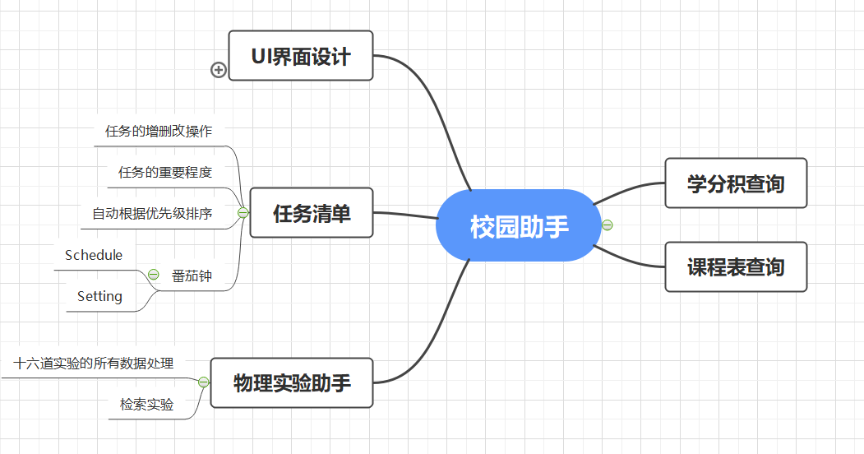

4.数据描述

4.1.基础数据
序号 | 基础数据 | 数据描述 | 数据来源
1 | 个人学分积相关数据 | 每个人的学分积模块相关所有数据 | 翱翔门户提供
2 | 个人课程表相关数据 | 每个人的课程表模块相关所有数据 | 翱翔门户提供

4.2.业务数据
序号 | 基础数据 | 数据描述 | 数据来源
1 | 课程表更新 | 再导入课程表时update数据 | 翱翔门户提供
2 | 任务清单增删改 | 用户自行改变 | 用户自行安排
3 | 课程表更新 | 再导入课程表时update数据 | 翱翔门户提供
4 | 物理实验助手 | 根据输入的不同数据计算不同结果 | 用户输入

5.功能需求

5.1.功能需求总述

5.1.1.功能需求总表
使用表格形式，对需要实现的功能需求进行逐项的描述
编号 | 功能需求名称 | 优先级别
XFJ_1 | 任务增操作 | 高
XFJ_2 | 任务删操作 | 高
XFJ_3 | 任务改操作 | 高
XFJ_4 | 任务重要程度分级 | 中
XFJ_5 | 任务优先级排序 | 中
XFJ_6 | 番茄钟Schedule | 中
XFJ_7 | 番茄钟Setting | 中
KCB_1 | 十六道数据实验数据处理 | 高
KCB_2 | 检索实验 | 中
SY_1 | 学分积查询 | 高
TDL_1 | 课程表查询 | 高
UI_1 | UI界面设计 | 高

5.1.2.角色、权限需求
序号 | 角色 | 功能 | 权限
1 | 开发人员 | 撰写软件开发源码 | 具有查询权限；  任何数据
2 | 用户 | 使用软件 | 具有查询权限；  前台显示数据
3 | 产品经理 | 管理软件开发过程 | 具有查询权限；  任何数据
4 | 测试人员 | 测试软件 | 具有查询权限：  查看任何数据

5.2任务清单

5.2.1.任务增操作
【功能概述】
此功能用于任务清单模块功能中“增加任务”这个功能
【操作者】用户
【输入】
（1）任务内容
（2）选择优先级，单击优先级选择
【输出】
任务内容，创建时间，任务优先级
5.2.2.任务减操作
【功能概述】
此功能用于任务清单模块功能中“删除任务”这个功能
【操作者】用户
【输入】
点击删除键
【输出】
删除所有与此条任务有关的数据
5.2.3.任务改操作
【功能概述】
此功能用于任务清单模块功能中“修改任务”这个功能
【操作者】用户
【输入】
（1）点击任务
（2）修改任务内容
（3）重新确定优先级
（4）点击确认
【输出】
修改后的任务内容，修改时间，任务优先级

5.2.4.任务重要程度分级
【功能概述】
此功能用于任务清单模块功能中新建、修改任务时的功能。
【操作者】用户
【输入】
单击确定优先级
【输出】
任务优先级

5.2.5.优先级排序
【功能概述】
此功能用于任务清单模块功能给所有任务排序的功能
【操作者】用户
【输入】
点击开启滑块开启优先级排序功能
【输出】
任务优先级自动排序

5.2.6.番茄钟Schedule
【功能概述】
此功能用于任务清单模块功能中番茄钟数据记录的实现
【操作者】用户
【输入】
今日日期选择
【输出】
今日数据（包括时间和内容）和累计数据（包括时间和内容）

5.2.7.番茄钟Setting
【功能概述】
此功能用于任务清单模块功能中番茄钟记录功能的实现
【操作者】用户
【操作】
点击开始或暂停等功能
【反馈】
开始记录，长时暂停、短时暂停、记录长时休息间隔

5.3.物理实验助手

5.3.1.十六道数据实验数据处理
【功能概述】
此功能用于物理实验助手模块功能固定十六道数据实验数据的处理
【操作者】用户
【输入】
选择实验
输入该实验所需数据
【输出】
所有该实验所需处理的数据

5.3.1.实验检索
【功能概述】
此功能用于物理实验助手模块功能实验检索
【操作者】用户
【输入】
输入实验名称
【输出】
该实验链接

5.4.学分积查询

5.4.1.学分积查询
【功能概述】
此功能用于学分积查询
【操作者】用户
【输入】
个人信息
【输出】
学期、课程编号、班号、课程名称、课程类别、学分、平时成绩、期末成绩、总评成绩、最终成绩、绩点

5.5.课程表查询

5.5.1.课程表查询
【功能概述】
查询课程表
【操作者】用户
【输入】
个人信息
【输出】
所有可从翱翔门户查到的课程表相关数据

6.非功能需求

6.1.性能需求

需要在安卓的移动设备上，系统至少有50M空闲资源

6.2.安全保密需求
防止非授权用户登录；
防止非法数据侵入；
密码存储及乱码传输；
手机安全卫士拒绝安装；
数据私密。

6.3.稳定性需求
评判方法：
1.设计和代码质量标准

修复Bug成本/开发总成本说明：这里的成本一般指“人/日”等数据。好的设计和代码，改起来会很快，那么这个比值就会很小。这个指标另外也可以督促开发人员尽可能的在测试之前消除Bug，因为Bug越少，这个比值也会越小。

需求分析质量标准

需求变化量/需求总量说明：这里的“需求变化”指由于公司内部的需求分析人员失误而造成的更改。关于如果确定这个“量”，应该结合公司实际来确定。

6.4.部署需求

小型规模部署模式

7.界面要求

7.1.图形要求
本系统界面要求如下：
（1）界面中的文字标识，含义准确、清楚、用通用词汇；
（2）界面中基本信息选择方式需明了简洁，降低人为误操作错误；减少手工输入工作量；规范基本信息的一致性。
（3）对于数值类型数据输入部分，采用可编辑的输入框，并对输入的内容进行校验，避免输入非数值数据。
（4）对于相互关联的内容，要有数据过滤。比如选择了省份后，单位下拉框中只列出该省内的单位，共操作者选择，降低操作员查找的不方便性。
（5）数据量大时候，采用分页浏览的形式。

8.接口要求

8.1.翱翔门户学分积查询接口
- 接口描述
使用者：用户
业务目的：查询学分积
使用时机：用户联网后点击软件内学分积查询模块时
使用频率：不定
接口特点：来源于西北工业大学翱翔门户

- 内容与格式
与翱翔门户上相同
- 设计约束
使用者可以通过Internet访问接口。

8.2.课程表查询接口
1)接口描述
使用者：用户
业务目的：查询学分积
使用时机：用户联网后点击软件内学分积查询模块时
使用频率：不定
2)内容与格式
与翱翔门户上相同
3)设计约束
使用者可以通过Internet访问接口。

